Convocatòria PSIB-PSOE Nº 130

- A les secretaries d’igualtat de les Federacions Insulars i l’Agrupació Insular de Formentera i Agrupacions Locals
- Als i les responsables d’igualtat dels Grups Municipals socialistes.

Estimat company, estimada companya

El pròxim divendres 22 de març a les 18h a la seu del PSIB-PSOE (carrer del Miracle, 1, 1r pis) coneixerem l'agenda feminista del Govern d'Espanya de la mà de la secretària d'estat d'Igualtat, Aina Calvo, juntament amb la secretària d'Igualtat del PSIB-PSOE, Silvia Cano, i la secretària d'Igualtat de l'FSM, Nati Francés.

Vos convidam a participar!

Palma, 19 de març de 2024

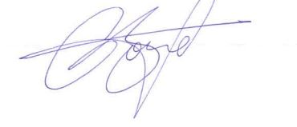 | 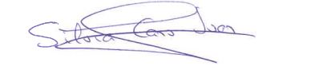
Cosme Bonet  Secretari d’Organització  del PSIB-PSOE | Silvia Cano  Secretària d’Igualtat  del PSIB-PSOE

